**Праздник Осени в старшей группе ДОУ**

Сценарий разработала Кодохилова С акинат Гитихмадовна, муз.рук. МКДОУ «Тидибский детский сад» Шамильского района РД

**Сценарий осеннего праздника в средней группе**

Предназначен  для проведения осеннего праздника в средней группе детского сада, который поможет музыкальным руководителям и воспитателям провести праздник в своем детском саду.

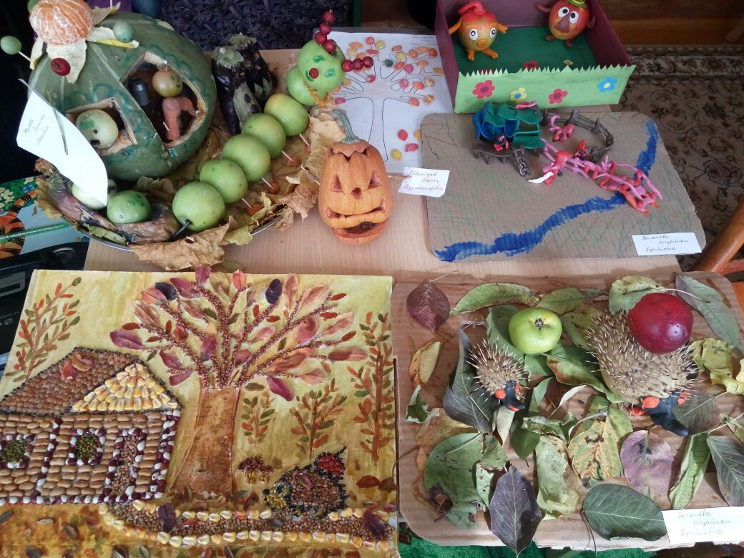

**Цель:** Создание условий для формирования социально-личностных качеств дошкольников старшего возраста через включение их в различные виды деятельности.

**Задачи:**

- Развитие у дошкольников воображения, мыслительной деятельности, кругозора, памяти, речи, формирование опыта самопознания ребенка.

- Помочь ребёнку поверить в свои силы, научить быть успешным в деятельности, поиску своего места в системе социальных отношений, окружающем мире, способствовать накоплению опыта доброжелательных отношений со сверстниками и взрослыми.

- Развитие  интереса у детей к сезонным изменениям в окружающем мире.

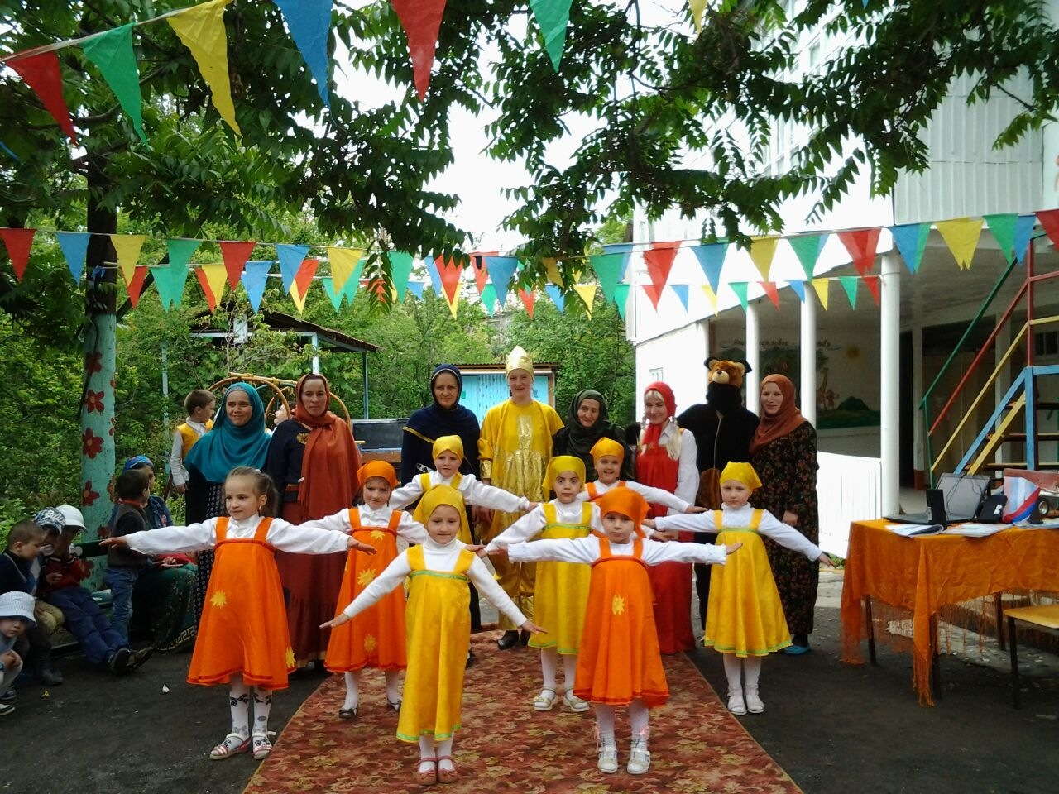

**Ведущая:**

Осень, осень за окошком,

Дождик сыплется горошком,

Листья падают шурша

Как ты осень хороша!

*Под  музыку «Листик, листик-листопад» дети с листочками в руках заходят в зал  и танцуют.*

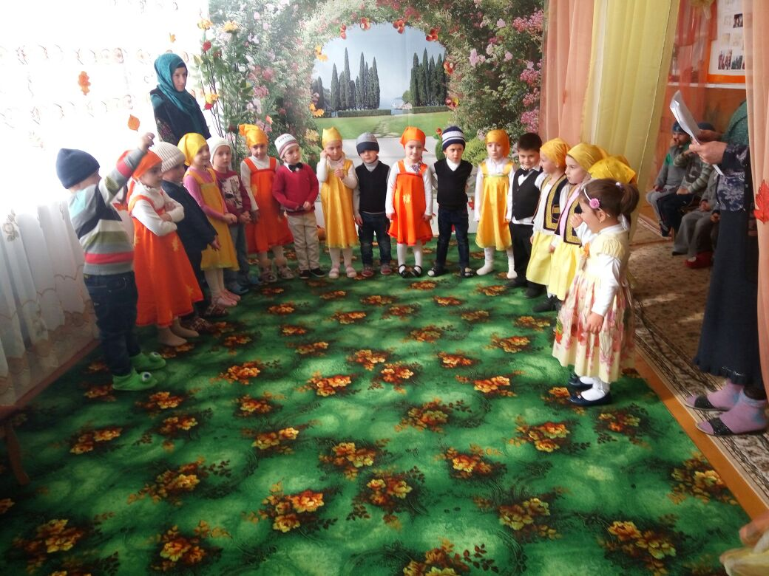

**Дети:**

1.     Осень за окошком плачет,

Листьев водит хоровод,

Позабыт любимый мячик

На скамейке у ворот!

2.     Он обиделся немножко,

Краснобокий мой дружок,

И мечтает на дорожку

Совершить опять прыжок.

3.      И смотрю я на дождинки,

Прижимая нос к стеклу.

Осень - плакса льет слезинки

По ушедшему теплу!

Песня: «Осень  холодная» муз.и сл. Я.Жабко

(Дети садятся на свои места)

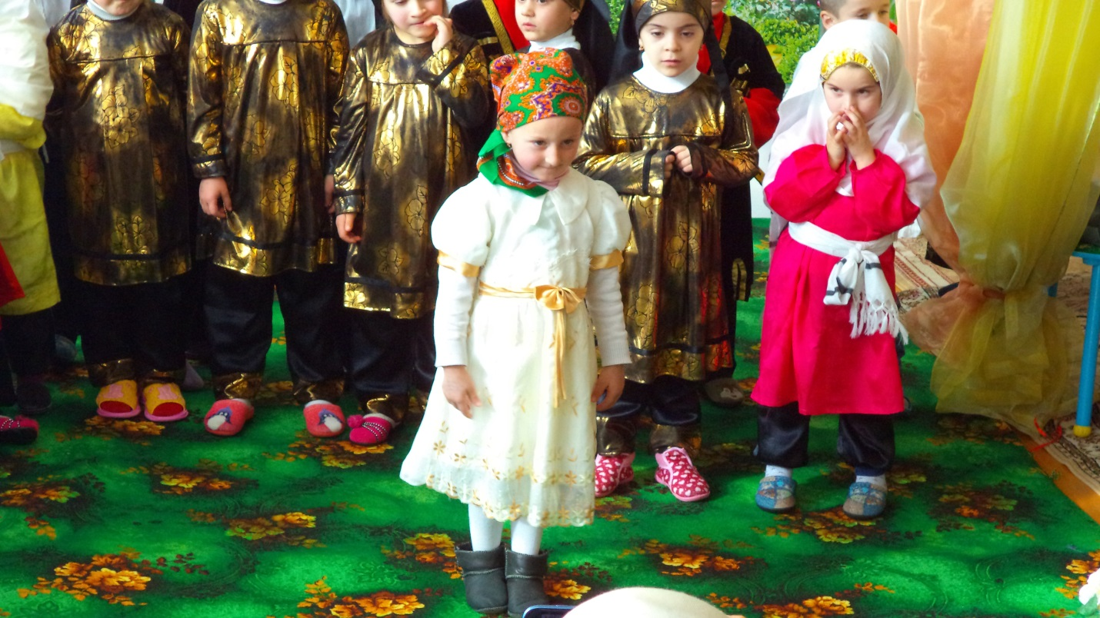

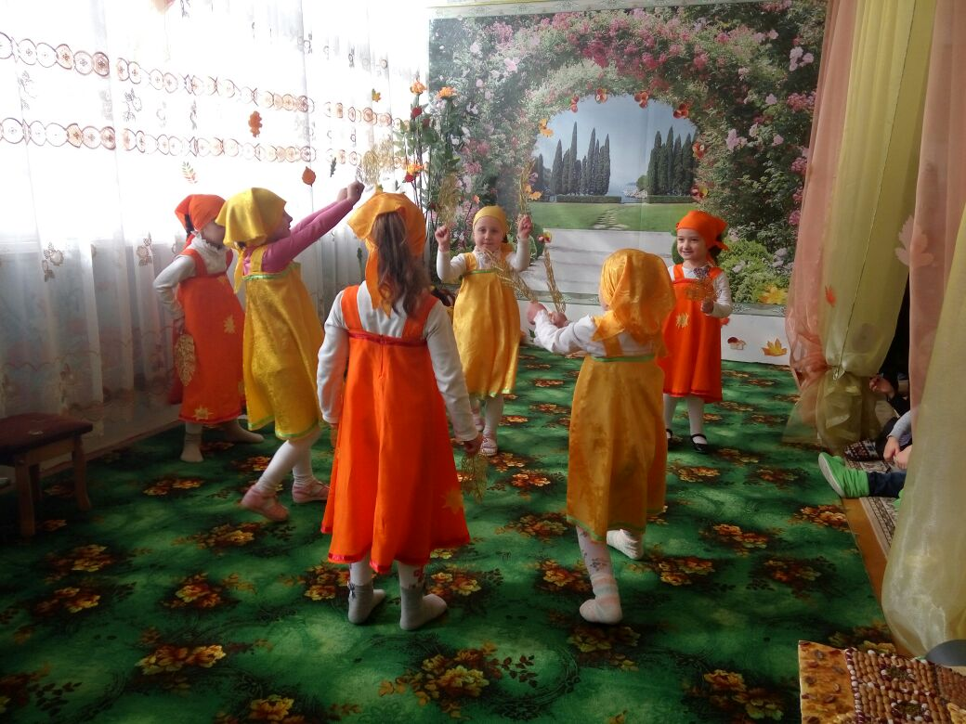

**Ведущая:**

- Сегодня к нам мы в гости просим

Хозяйку леса-чудо осень!

Под музыку заходит Осень!

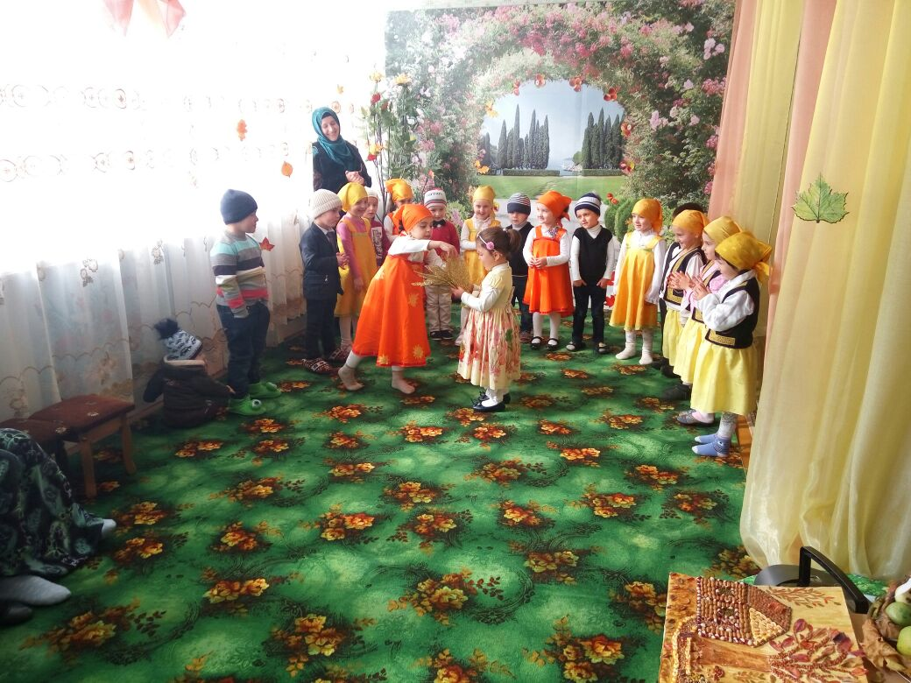

**Осень:**

- А вот и я! Привет осенний вам друзья.

Вы рады встретиться со мной?

Вам нравится парад лесной,

Осенние сады и парки?

Я пришла на праздник к вам ,петь и веселиться,

И хочу со всеми здесь крепко подружиться!

А стихи вы про меня знаете?

**Дети:**

1. Праздник осенью в лесу,

И светло и весело!

Вот какие украшенья

Осень здесь развесила!

2. Каждый листик золотой

Маленькое солнышко

Соберу в корзинку я

Положу на донышко!

3. Берегу я листики

Осень продолжается!

Долго дома у меня

Праздник не кончается!

**Осень:**

- Вы, ребята, выходите, своей песней удивите!

*Песня про дождик*

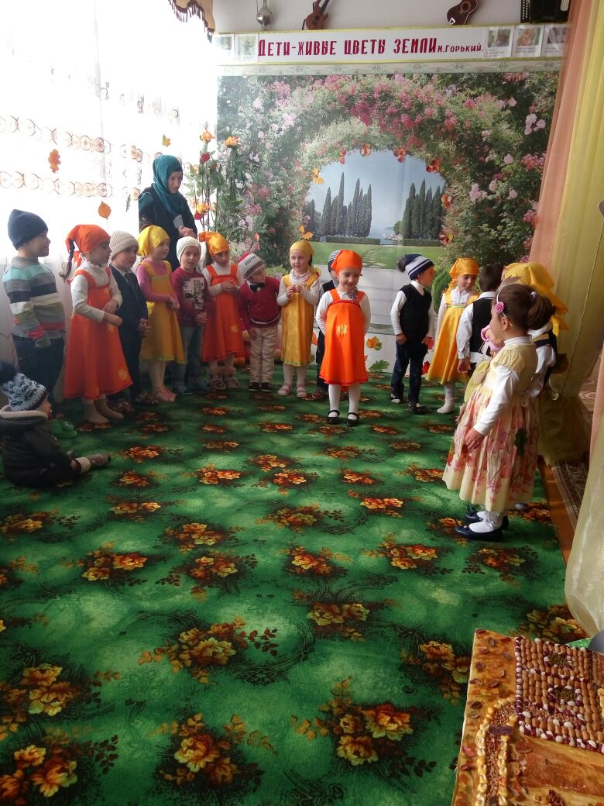

*Осень выходит к детям*

Осень: Тучка по небу гуляла,

В одиночестве скучала

Тучка  думала, гадала

Чем  ей землю  удивить

И тогда она решила:

Дождю  с  неба лить и  лить!

*Танец «Дождь идет»  Д. Тухманова*

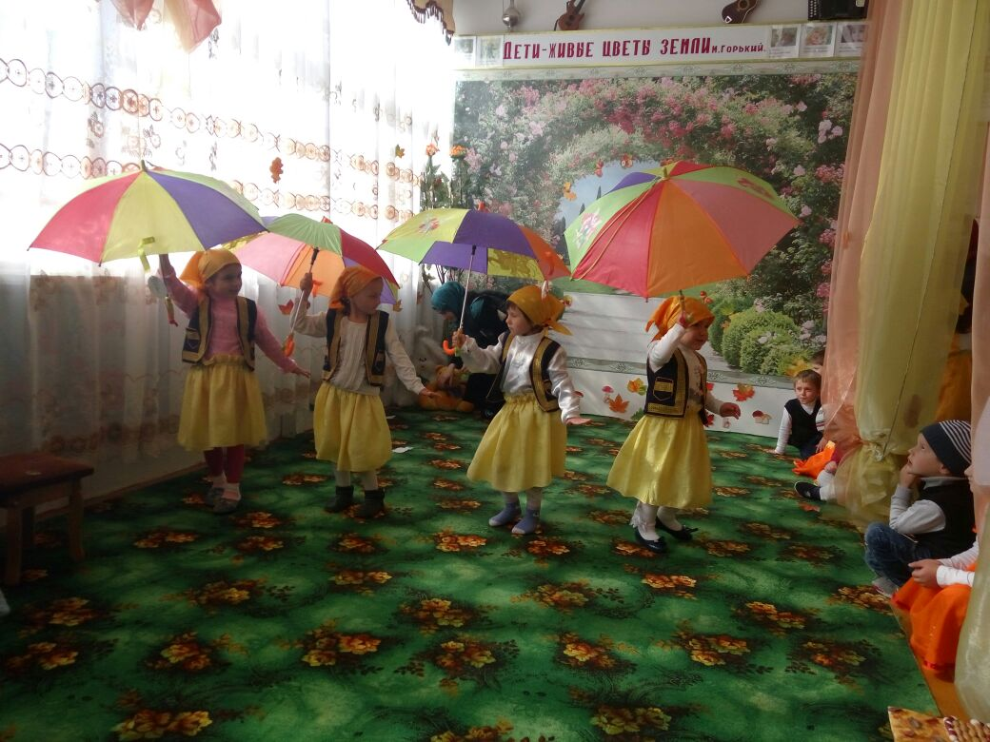

*(дети садятся на места)*

**Осень:**

- А  теперь  поедем в лес!

Там полно- полно чудес !

В  небе солнышко  сияет,

Солнце землю согревает.

И на горке и на кочке.

Всюду выросли  грибочки.

Вы, грибочки  выходите,

Про себя  нам  расскажите!

*Играет  музыка, 8 мальчиков-грибочков выходят на середину зала*

**Грибочки:**

1.     Где березки да дубы выросли грибы.

Тут-волнушка и опята,

Там лисички и маслята,

Под сосной – боровики,

Там им рады грибники!

2.     Я поляну эту знаю

Под осиной вырастаю

Ищут грибники меня

Подосиновичек   я!

3.      Я- белый гриб, я –Царь  грибов,

Бесценный дар грибных лесов

Расту в дубраве и в бору.

Прославен широко в миру,

И если ты меня найдешь,

Узнаешь сам как я хорош!

*Песня «За  грибами»*

*Музыка и слова Е.Пономаренко.*

**Осень:**

- Будет  дождик  тихо капать

 Будут  листья сверху падать.

 Только грусти не видать,

 Нам пора уже играть!

*Игра: «Собери грибы».*

(дети делят грибочки, которые стоят на полу на съедобные и несъедобные. В игре участвует  2 команды)

**Ведущая:**

- Ребята , слышите кто-то идет.

Выходит  Зайка

**Заяц:**

- Здравствуйте, ребятишки,

Девчонки и мальчишки,

С вами я хочу резвиться,

Песни петь и веселиться!

**Ведущая**: Ребята, а давайте попросим зайчика остаться на нашем празднике.

**Дети**: Оставайся, зайчик!

*Под музыку  выходит Лиса.*

**Лиса:**

- Я веселая лиса,

Всему свету я краса!

Я тут рядом пробегала,

Ваши песни услыхала,

Я  хитрющая лиса

Грибы в корзинке принесла! (угощение  печенье-грибочки)

**Ведущая:** Спасибо,  Лисонька,  за подарок, оставайся… у нас весело!

**Осень обращается  к родителям:**

- Мы и пели, танцевали и стихи для вас читали!

А теперь уж вы для нас отгадайте  всё сейчас!

Сейчас мы проверим как Вы, дорогие родители, умеете загадки отгадывать!

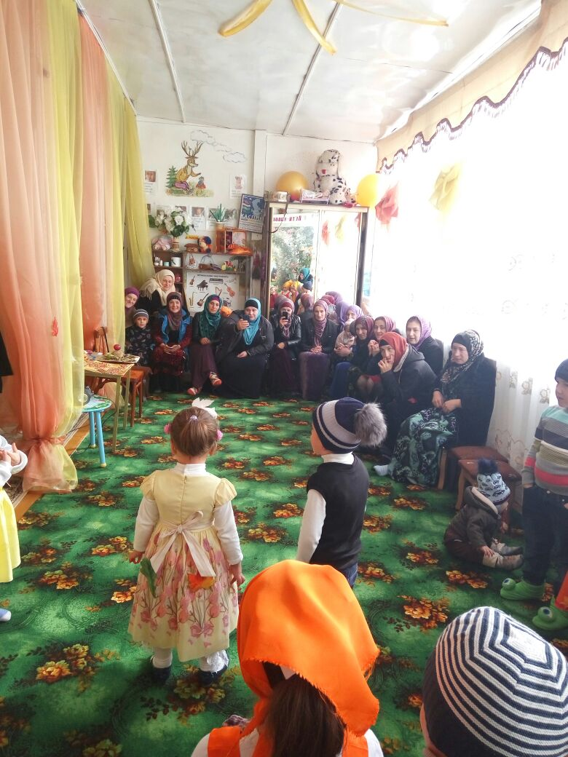

1.Несу я урожаи,

Поля вновь засеваю,

Птиц к югу отправляю,

Деревья раздеваю,

Но не касаюсь елочек и сосен.

Я - красивая желтая ...

2. Вслед за августом приходит,

С листопадом хороводит

И богат он урожаем,

Мы его, конечно, знаем!

3. Осень в гости к нам пришла

И с собою принесла...

Что? Скажите наугад!

Ну, конечно...

4. Он идет, а мы бежим,

Он догонит все равно!

В дом укрыться мы спешим,

Будет к нам стучать в окно,

И по крыше тук да тук!

Нет, не впустим, милый друг!

**Осень**:

- Молодцы,  родители! Молодцы, ребята!! Всё – то вы умеете: и петь, и плясать, и стихи читать!  А где  же  сыновья  мои любимые?

(3  раза хлопает в ладоши)

*Под русскую народную музыку  выходят  Сентябрь,  Октябрь,  Ноябрь*

(на головах маски ,а в руках корзина с осенними дарами).

**Сентябрь:**

- Я первый месяц осени

Сентябрь - добрый молодец.

Пришёл я с красками, коснусь я листьев ласково

И дерево простое вдруг станет золотое.

**Октябрь:**

- Второй я месяц осени

Октябрь - добрый молодец

Я волю  осени исполню

Раскрашу поле, луг и лес

И красотою мир наполню

И приглашу в страну чудес.

**Ноябрь:**

- Я третий месяц осени

Ноябрь - добрый молодец

Я злату осень провожаю,

А зиму белую встречаю.

**Осень:**

- Вот сыновья моя славные и пришли не с пустыми руками… ведь заслужили вы, ребята,  дары наши щедрые! (Октябрь вручает ведущей корзину с дарами)

**Ведущая:**

- Спасибо, Осень! Спасибо вам, братья-месяцы!

**Осень:**

Жалко  с  вами расставаться, но  пришла пора  прощаться!

Вы,   ребята  выходите,  танец с  Осенью  спляшите!

*Финальный  танец всей группы.*

